Тема «В музее»
Задачи:
образовательные: закрепить умение считать в пределах 10,определять предшествующие и последующие числа, продолжать учить детей решать примеры и простые арифметические задачи, понимать отличие задачи от рассказа, , воспринимать информацию на слух, ориентироваться на листе клетчатой бумаги, познакомить с денежными знаками
воспитательные: формировать представления о малой родине, воспитывать желание работать в коллективе
развивающие: развивать у детей интерес к самостоятельному решению познавательных и логических задач, развивать мышление, внимание, мелкую моторику, развивать интерес к Родине, любознательность.
Оборудование:
демонстрационный материал: презентация о Марксовском музее, плакат с примерами, разрезные цифры и знаки, изображение денежных знаков и герба города Маркса
раздаточный материал на каждого ребенка: тетрадь, простой карандаш, цифры
- Я приглашаю вас сегодня посетить Марксовский краеведческий музей.(слайд 1)  - Музей располагается в отдельном двухэтажном кирпичном особняке, построенном в начале ХХ века. Именно в этом здании с 1919 г. находился первый национальный государственный музей Республики немцев Поволжья. Он находится на улице Кирова (слайд 2)  - В настоящее время собрание музея насчитывает более 6 тысяч единиц хранения |  |  | 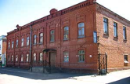  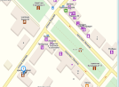
- Счет порядковый и количественный  - Я буду рассказывать о музее, а вы считайте сколько залов в музее.  - Особую ценность имеет коллекция предметов этнографии позволяющая широко представить занятия, промыслы, ремесла и различные стороны быта Екатериненштадта (Баронска) Это залы, в которых представлены плотницкие, столярные, кузнечные инструменты, одежда и уникальная коллекция мебели, изготовленная екатериненштадскими умельцами . Еще есть залы, рассказывающие о создании первого трактора, и военных годах нашего города В музее также работает постоянная выставка «Флора и фауна Марксовского района». В выставочном зале представляют свои работы наши сегодняшние умельцы и художники. Есть зал рассказывающий об истории спорта нашего района.(слайды презентации)  - Сколько залов музея я перечислила? (покажите цифрой)  - Какое число предшествует числу8? (покажите цифрой)  - Какое число следует за ним? |  |  | 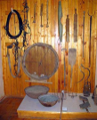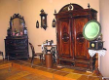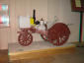  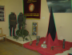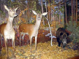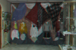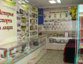
- Решение примеров  - А хотите попасть в музей?  - Тогда необходимо найти к какой двери подходит ключ, и открыть эту заветную дверь. |  |  | 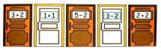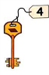
- Решение задачи
- Вот и попали мы в музей. И первый зал, который мы осмотрим – зал, представляющий промыслы, ремесла и различные стороны быта Екатериненштадта.
- В этом зале представлено 6 экспонатов мебели и 3 вида одежды. Сколько всего экспонатов представлено в этом зале? (работа с задачей)
- Молодцы!
- Физминутка.  - А теперь перейдем в зал, рассказывающий о спорте, и проведем в нем физминутку.  Раз - руки вверх махнули  И при том вздохнули  Два - три нагнулись.пол достали  А четыре - прямо встали и сначала повторяем. | Воздух сильно мы вдыхаем  При наклонах выдох дружный  Но колени гнуть не нужно.  Чтобы руки не устали,  Мы на пояс их поставим.  Прыгаем как мячики  Девочки и мальчики
- Графический диктант  - А теперь посетим зал, где представлены флора и фауна Марксовского района. Здесь мы можем увидеть много животных и растений. Но об одном животном нам обязательно расскажут отдельно. Давайте его нарисуем  - Кто это? И почему же его так выделяют? (он на гербе нашего города). |  | 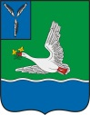
- Знакомство с денежными единицами.
- Понравилось вам в музее? Там многое можно увидеть. Попросите пап и мам сходить с вами в музей.
- Для того, чтобы музей развивался за посещение музея взимается плата. А знаете ли вы чем платят?
- Деньги бывают металлическими – их называют монетами (рассмотреть) и бумажными – их называют банкнотами.(рассмотреть презентацию)
- Как же заплатить за посещение музея?
- Подведение итогов

